Système canadien de signalement des abus sexuels commis
ou dissimulés par un évêque catholique

La divulgation d’une expérience d’abus sexuels peut être très dérangeante et profondément douloureuse; toutefois, elle peut aussi être un pas important vers la guérison et la justice pour les victimes et survivants, et elle est nécessaire pour l’Église dans son engagement à la responsabilité, à la reddition de comptes et à la transparence.
Les abus sexuels ou autres actes d’inconduite sexuelle commis par un évêque, ou dont les actions ou les omissions visaient à entraver ou à éluder des enquêtes civiles ou canoniques relatives à des abus sexuels, peuvent être signalés aux autorités de l’Église au moyen du Système canadien de signalement des abus sexuels commis ou dissimulés par un évêque catholique. Ce système de signalement utilise une plate-forme confidentielle et sécurisée conçue par ClearView, un cabinet indépendant d’éthique professionnelle établi au Canada, pour transmettre votre rapport aux autorités compétentes de l’Église, qui agiront ensuite comme l’exige le droit ecclésiastique et civil.
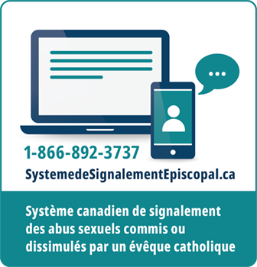
Faites votre rapport en ligne sur la plate-forme hautement sécurisée et strictement confidentielle de ClearView.
Faites votre rapport par téléphone en appelant le numéro de téléphone pancanadien sans frais, accessible 24 heures par jour, maintenu par un agent ou agente bilingue de ClearView. Tous les agents et agentes de ClearView ont la formation requise pour donner un compte rendu mot à mot de votre rapport.
Vous voudrez peut-être aussi communiquer avec les autorités civiles, et vous êtes tenu de le faire si une personne mineure est en danger, en vertu des lois de chaque province ou territoire du Canada. Voir Lois et politiques provinciales et territoriales sur la protection des enfants - 2018, de l'Agence de la santé publique du Canada, Tableau 6, Obligation de signaler.
Si votre préoccupation concerne tout autre genre d’inconduite de la part d’un évêque, ou si votre rapport concerne des abus sexuels commis par un prêtre, un diacre, une personne consacrée (frère ou sœur) ou un membre du personnel de pastorale ayant reçu un mandat officiel, veuillez communiquer avec le diocèse où l’incident a eu lieu (voir encadré ci-bas)

Pour des questions sur le ministère responsable dans le diocèse de Valleyfield
M. Louis Raymond  (450) 374 1371  lraymond1500@gmail.com | Centre diocésain  11, rue de l’Église  Salaberry-de-Valleyfield (Québec)  J6T 1J5  (450) 373-8122, poste 247
.
Si votre rapport concerne le Nonce apostolique actuel ou un ancien Nonce au Canada, veuillez communiquer avec votre diocèse pour obtenir de l’aide pour signaler l’incident à la Secrétairerie d’État du Saint-Siège.

Le Système canadien de signalement des abus sexuels commis ou dissimulés par un évêque catholique a été établi par les évêques du Canada comme à la suite de la lettre apostolique du pape François, Vos estis lux mundi (Vous êtes la lumière du monde). Il constitue une autre étape de l’engagement constant des évêques envers le ministère responsable et la protection des personnes mineures et vulnérables.

